Государственное бюджетное учреждение Самарской области
«Самарское ветеринарное объединение»

НОДУЛЯРНЫЙ ДЕРМАТИТ
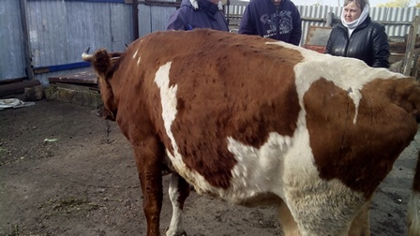
Нодулярный дерматит – (кожная бугорчатка, кожно-узелковая сыпь, узелковая экзантема-инфекционная болезнь крупного рогатого скота, сопровождающаяся лихорадкой, отеком подкожной соединительной ткани и органов, образованием кожных узлов, поражением глаз, слизистой оболочки дыхательного и пищеварительного трактов. Возбудителем нодулярного дерматита является ДНК содержащий оболочечный вирус,
относящийся к группе Neethling рода Capripoxvirus семейства Poxviridae. Род Capripoxvirus включает вирусы оспы овец и коз, а также нодулярного дерматита. Вирус нодулярного дерматита антигенно родственный вирусам оспы овец и коз. Эпизоотологические данные. Источником вируса являются больные животные и вирусносители - животные в скрытом периоде заболевания и оставшиеся после переболевания. Чаще болезнь протекает подостро и хронически, поражая животных обоего пола всех возрастов и пород. Нодулярный дерматит передается животным в основном трансмиссивно кровососущими насекомыми, комарами, москитами и мухами. Возможен контактный путь передачи. Вирус выделяется во внешнюю среду с выдыхаемым воздухом слюной, спермой, молоком, истечениями из носовой полости и глаз, эксудатами и пораженными участками кожи и слизистых. Клинические признаки. Инкубационный период — от 3 до 30 дней, чаще 7-10 дней. При острой форме в начальной стадии болезни после повышения температуры тела до 40°С у животного происходит снижение аппетита, появляется слезотечение, серозно-слизистые выделения из носа. Через 48 часов на коже шеи, груди, живота, паха, конечностей, головы, вымени образуются плотные круглые или несколько вытянутые узелки с плотной поверхностью, диаметром 0,5-7см, высотой до 0,5см. Число узелков колеблется от десяти до нескольких сотен. Через несколько часов после появления по краям узелков начинает отделяться эпидермис, а в центре образуется характерная впадина и начинается некроз ткани. У лактирующих коров на вымени часто появляются узелки. Молоко становится розоватым, густым, сдаивается болезненно по каплям, а при нагревании застывает в гель. Лимфатические узлы увеличены и легко пальпируются, особенно предлопаточные. При тяжелой форме отмечается длительная лихорадка, потеря аппетита, исхудание животного. Узелки прощупываются по всему туловищу, отмечаем сильное поражение органов дыхания и желудочно-кишечного тракта. На слизистой оболочке образуются плоские круглые эрозии и серовато-желтые некротические бляшки. В дальнейшем отмечают их нагноение изъязвления. На веках появляются эрозии и язвочки, роговица мутнеет, наступает частичная или полная слепота. Изо рта выделяется густая тягучая слюна, из носа — гнойная слизь со зловонным запахом. Если изъязвления в дыхательных путях сопровождаются выраженным отеком, то животное нередко погибает от удушья.
Диагноз ставят на основании эпизоотологических, клинических данных, патологоанатомических, гистологических изменений, а также результатов лабораторных исследований (выделение вируса, биологическая проба). Нодулярный дерматит крупного рогатого скота необходимо отличать от крапивницы, кожной формы туберкулеза, стрептотрихоза, эпизоотического лимфангоита, демодекоза, оспы, поражений, причиняемых личинками овода, последствий укусов клещей и других жалящих насекомых, поствакцинальных отеков
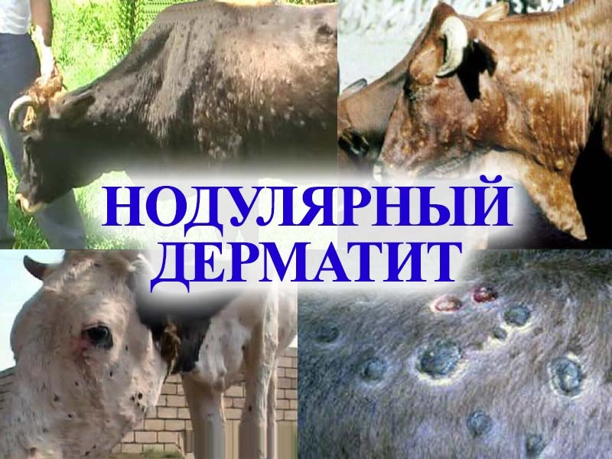
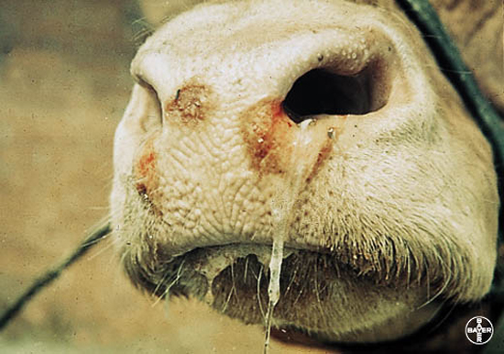
Профилактика: 1.Поголовная идентификация крупного рогатого скота. 2.Ужесточение контроля за обеспечением владельцами животных и хозяйствующими субъектами биологической безопасности животноводческих хозяйств всех форм собственности, особенно молочно-товарных ферм. 3.Проведение профилактической вакцинации крупного рогатого скота вирусной вакциной из штаммов каприпоксовирусов, полученных от овец и коз. Для профилактики нодулярного дерматита крупного рогатого скота рекомендовано применять указанную вакцину для взрослого (старше 6 месяцев) поголовья крупного рогатого скота в 10-кратной «овечьей» дозе. Молодняк крупного рогатого скота рекомендовано вакцинировать с 3-месячного возраста в 5-кратной прививочной дозе.4.Проведение профилактических обработок крупного рогатого скота репеллентами .5. Проведение периодических обследований всего имеющегося на подведомственной территории поголовья крупного рогатого скота с целью своевременного выявления животных с клиническими признаками, характерными для заразного узелкового (нодулярного) дерматита КРС.
Экономический ущерб. Летальность при этой болезни не превышает 10%. Однако, экономический ущерб при возникновении заболевания значительный, поскольку снижается молочная и мясная продуктивность, качество кожевенного сырья, нарушается половая цикличность у коров, у быков развивается половая стерильность.

Телефон горячий линии по Самарской области при подозрении заболевания животных инфекционными заболеваниями 8(846)951-00-31

